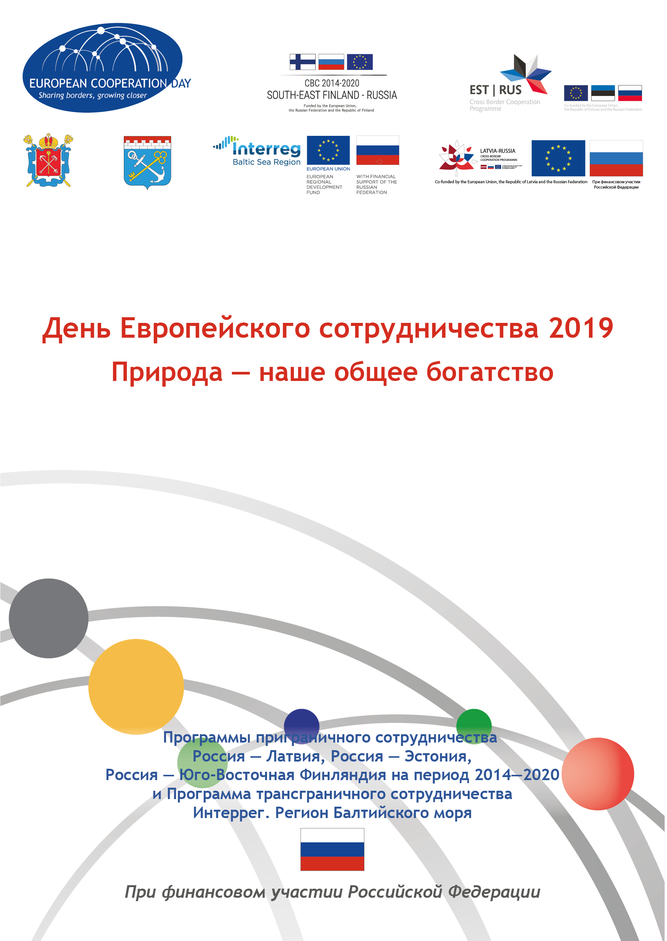

Оглавление
Программа Дня Европейского сотрудничества 2019 4
Программа приграничного сотрудничества «Россия — Латвия» на период 2014—2020 6
Программа приграничного сотрудничества «Россия — Эстония» на период 2014—2020 8
Программа приграничного сотрудничества «Россия – Юго-Восточная Финляндия 2014-2020» 10
Программа трансграничного сотрудничества «Интеррег.Регион Балтийского моря» 2014—2020 12
Проекты
Долгосрочное использование водных ресурсов для развития туризма в приграничных городах Латвии-России — Резекне и Острове 14
Чистая вода для регионов Программы 15
Совершенствование совместного управления окружающей средой в приграничных регионах Программы 16
Опасные химические вещества в восточной части Финского залива — концентрация и оценка воздействия 17
Пополнение запасов европейского угря как мера восстановления исчезающих видов и сохранение природного разнообразия 18
Управление водными ресурсами реки Нарвы: гармонизация и поддержание 19
CoExist — На пути к устойчивому сосуществованию тюленей и людей 20
GET READY — Готовимся принять трансграничные вызовы: наращивание потенциала в области устойчивого использования береговых зон 21
One Drop — Инновационная мобильная установка для водоочистки 22
Платформа по интегрированному сотрудничеству в сфере водяных ресурсов 23
Улучшенные навозные стандарты для устойчивого управления питательными веществами и сокращения эмиссий 24
Развитие сельских территорий в регионе Балтийского моря, учитывая управление водными ресурсами 25
Для заметок 26

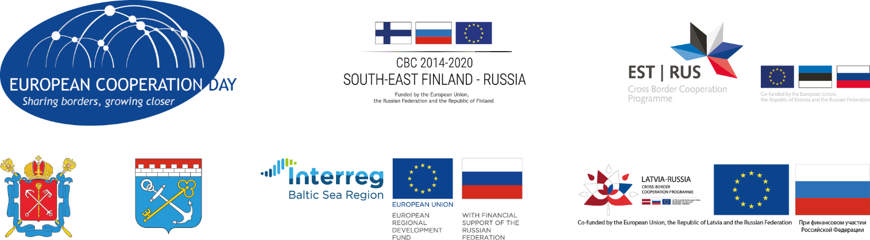
Программа Дня Европейского сотрудничества 2019
Природа — наше общее богатство
Дата и время:  Место: | 25 сентября 2019 г. (среда), 10:00 — 15:00  ГУП «Водоканал Санкт-Петербурга»,  «Информационно-образовательный центр»  Санкт-Петербург, ул. Шпалерная, 56
10:00 — 10:40 | Открытие мероприятия (конференц-зал)  - Представление организаторов и партнеров  - Приветственное слово от представителей администрации регионов и Делегации Европейского союза в РФ  - Приветственное слово Программ приграничного сотрудничества «Россия – Латвия», «Россия – Эстония», «Россия – Юго-Восточная Финляндия», и Программы трансграничного сотрудничества «Интеррег. Регион Балтийского моря»  - Тематическая викторина (знакомство с культурными, географическими, природными и другими особенностями приграничных территорий)  - Анонс программы мероприятия
10:40 — 13:00 | Для официальных лиц – гостей мероприятия  - Обзор выставки проектов, направленных на сохранение природного наследия, реализуемых в рамках Программ приграничного сотрудничества «Россия – Латвия», «Россия – Эстония», «Россия – Юго-Восточная Финляндия» и Программы трансграничного сотрудничества «Интеррег. Регион Балтийского моря».  - Знакомство с работой Информационно-образовательного центра Санкт-Петербургского Водоканала  Для школьников и студентов:  - Обзор выставки проектов, реализуемых Программами приграничного сотрудничества «Россия – Латвия», «Россия – Эстония», «Россия – Юго-Восточная Финляндия» и Программой трансграничного сотрудничества «Интеррег. Регион Балтийского моря»  - Введение в особенности региона Балтийского моря  - «Мозговой штурм» – обсуждение в группах перспективных идей в области охраны окружающей среды для реализации в рамках сотрудничества между Российской Федерацией и Европейским Союзом на период 2021-2027 гг.  - Подготовка презентаций результатов мозгового штурма
13:00 — 14:00 | Итоги мероприятия (конференц-зал)  - Презентация идей в сфере защиты окружающей среды  - Голосование за лучшую идею  - Подведение итогов
14:00 — 14:30 | Кулинарное путешествие  Знакомство с кулинарными традициями стран Балтийского моря.

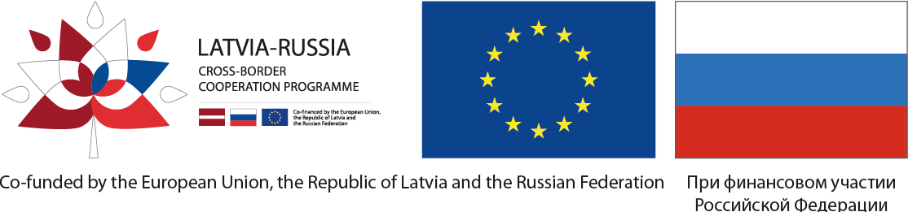
Программа приграничного сотрудничества
«Россия — Латвия» на период 2014—2020

Цель Программы
Программа поддерживает совместные усилия по решению проблем, связанных с приграничным развитием, и содействует устойчивому использованию существующего потенциала территорий, находящихся вдоль внешней границы между Россией и Латвией.

Территория Программы
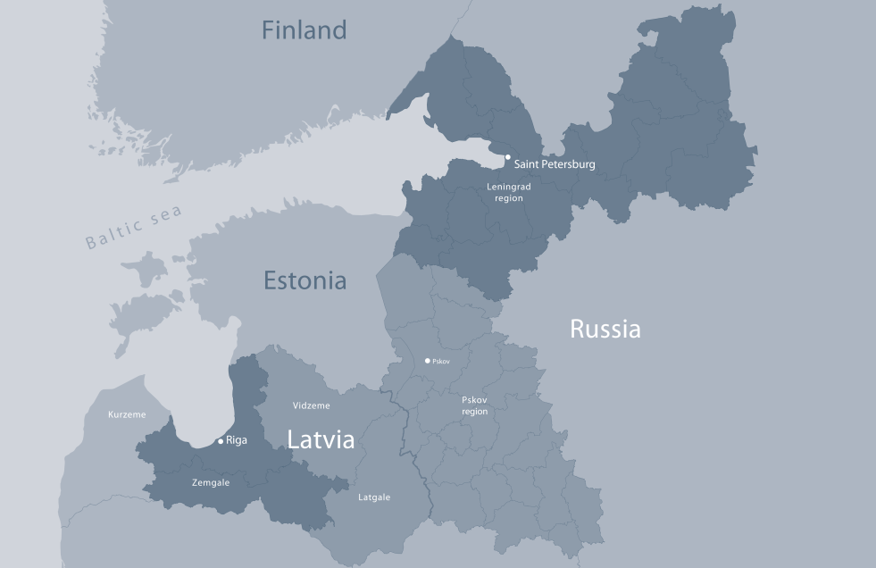
 | Российская Федерация  Основная территория:  Псковская область;  Прилегающая территория: Ленинградская область; | Латвийская Республика  Основная территория:  Видземе, Латгалия  Прилегающая территория:  Земгале, Пиерига
Рига и Санкт-Петербург являются крупными социально-экономическими центрами ами территории Программы.

Бюджет Программы
Общий бюджет: 27,08 млн. евро, в том числе, финансирование:
Европейского Союза: 15,87 млн. евро
Российской Федерации: 7,93 млн. евро
Латвийской Республики: 0,99 млн. евро

Приоритетные направления деятельности
1. Развитие предпринимательства, малого и среднего бизнеса.
6. Защита окружающей среды и адаптация к изменению климата.
10. Улучшение управления границами и повышение безопасности границ, ********управление мобильностью и миграцией.

Проекты
Конкурс проектных заявок
По состоянию на сентябрь 2019 г. Программа провела 2 конкурса проектных заявок. Всего было отобрано 17 проектов на общую сумму 9,49 млн. евро, в том числе, со-финансирование Программы составило 8,54 млн. евро. 16 проектов преступили к реализации запланированных мероприятий.
Проекты прямого отбора
В Программе реализуются 4 проекта прямого отбора с общим бюджетом 13,04 млн евро:
- «Благоустройство подъездной дороги к МАПП Лавры – пункт пограничного перехода «Брунишево»
- «Сохранение и популяризация культурно-исторического наследия в Латвии и России»
- «Чистая вода для регионов Программы»
- «Благоустройство пункта пропуска Терехова-Бурачки»
Подробнее: http://latruscbc.eu/projects/

Контакты
https://www.latruscbc.eu https://www.facebook.com/latruscbc/

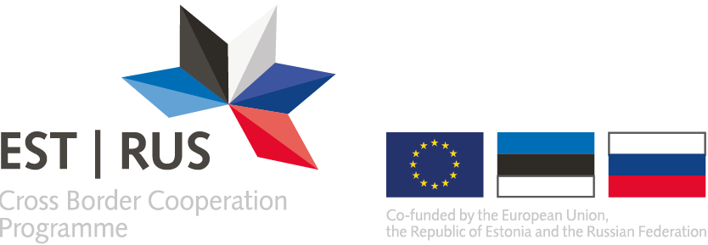
Программа приграничного сотрудничества
«Россия — Эстония» на период 2014—2020

Цель Программы
Программа приграничного сотрудничества «Россия-Эстония» на период 2014-2020гг направлена на развитие трансграничного сотрудничества между Российской Федерацией и Эстонской Республикой в целях содействия социально-экономическому развитию.
Территория Программы
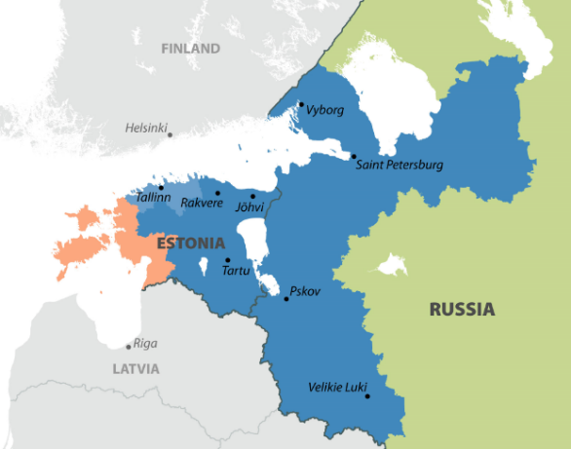
Российская Федерация
Основная территория:
Санкт-Петербург,
Ленинградская и
Псковская области
Эстонская Республика
Основная территория:
регионы Кирдэ-Ээсти,
Лыуна-Ээсти, Кеск-Ээсти.
Прилегающая территория:
регион Пыхья-Ээсти

Бюджет Программы
Общий бюджет: 34,2 млн евро, в том числе, финансирование:
Европейского Союза: 16,8 млн евро
Российской Федерации: 8,4 млн евро
Эстонская Республика: 9 млн евро

Приоритетные направления деятельности
1. Развитие предпринимательства, малого и среднего бизнеса.
5. Поддержка местного и регионального эффективного управления.
6. Защита окружающей среды, смягчение влияния климатических изменений и **_адаптация к ним.

Проекты
Конкурс проектных заявок
На начало сентября 2019 г. Программа провела 2 конкурса проектных заявок. Проведение 3го конкурса запланировано на начало следующего года.
Всего отобрано 26 проектов. 18 из них уже подписали контракт и ведут работы по реализации проекта. Доступный объем финансирование для конкурсных заявок 10 млн евро.
Крупные инфраструктурные проекты:
4 крупных инфраструктурных проекта подписали контракт. Общая сумма финансирования составила 20,47 млн евро.
- Улучшение доступности отдаленных районов Юго-Восточной Эстонии и Псковской области для традиционного предпринимательства и устойчивого развития;
- Экономически и экологически устойчивый регион Чудского озера 2;
- Развитие уникального Нарва-Ивангородского трансграничного ансамбля крепостей как единого культурного и туристического объекта. 2-й этап;
- Развитие исторической прибрежной охранной зоны в Нарве/Эстония и Ивангород/Россия. 3-й этап.
Подробнее:
https://www.estoniarussia.eu/publications/selected-and-supported-projects/

Контакты
https://www.estoniarussia.eu www.facebook.com/estoniarussia/

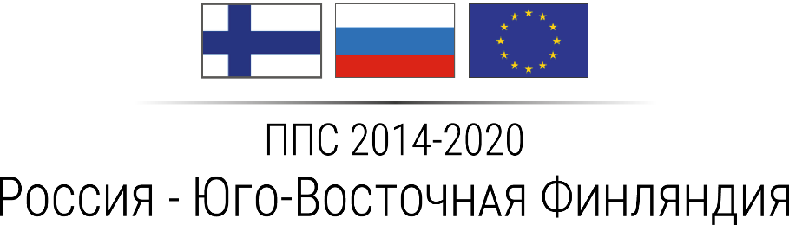
Программа приграничного сотрудничества
«Россия – Юго-Восточная Финляндия 2014-2020»

Цель Программы
Программа призвана способствовать экономическому и социальному развитию, решению общих проблем, содействовать мобильности между действующими субъектами регионального значения для дальнейшего совершенствования приграничного сотрудничества и улучшения условий для устойчивого развития на территории действия Программы.
Финансируя совместные российско-финские проекты, Программа вносит вклад в решение задач, которые не имеют географических границ. Тематическая направленность финансируемых проектов включает в себя, например, сотрудничество в области культуры, туризма, образования и научных исследований, экономическое и социальное развитие регионов, действия по предотвращение экологических катастроф и смягчению последствий изменения климата. Проекты также способствуют устойчивому развитию территорий, мобильности и безопасности на сухопутных и морских границах.
Территория Программы
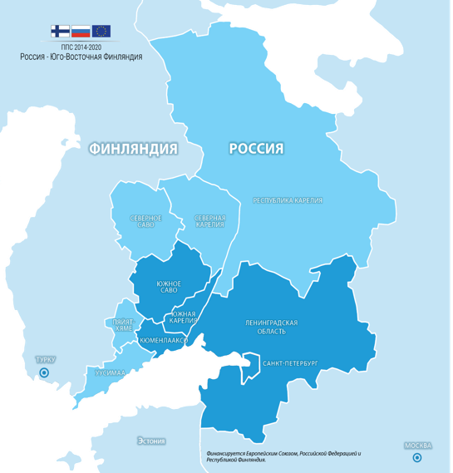
Российская Федерация
- Основная территория:
Ленинградская область,
г. Санкт-Петербург.
- Прилегающие территории
и крупные социально-экономические
центры: Республика Карелия,
г. Москва.
Финляндия
- Основная территория:
Кюменлааксо, Южная Карелия,
Южное Саво.
- Прилегающие территории и крупные
социально-экономические центры:
Уусимаа, Пяйят-Хяме, Северное Саво,
Северная Карелия, г. Турку.

Бюджет Программы
Общий бюджет: 77,5 млн. евро, в том числе, финансирование
Европейского Союза: 36,1 млн. евро
Российской Федерации: 18,1 млн. евро
Республики Финляндия: 23,3 млн. евро

Приоритетные направления деятельности
Развитие предпринимательства, малого и среднего бизнеса
Приоритет 1: Энергичная, активная и конкурентоспособная экономика
Поддержка образования, научных исследований, развития технологий и инноваций
Приоритет 2: Регион инноваций, высокой квалификации и качественного образования
Защита окружающей среды и адаптация к изменению климата
Приоритет 3: Привлекательность и чистота окружающей среды и региона
Улучшение управления границами и повышение безопасности границ, управление мобильностью и миграцией
Приоритет 4: Хорошо связанный регион

Проекты
На начало сентября 2019 года в Программе уже реализуется 36 конкурсных проектов на общую сумму 31 млн евро, а также 9 крупных инфраструктурных проектов на общую сумму 38 млн. евро. Общая запланированная сумма грантов – 70,3 млн. евро. Подробнее смотри www.sefrcbc.fi/ru/информация.

Контакты
https://www.sefrcbc.fi/ru https://www.facebook.com/cbcprogramme/

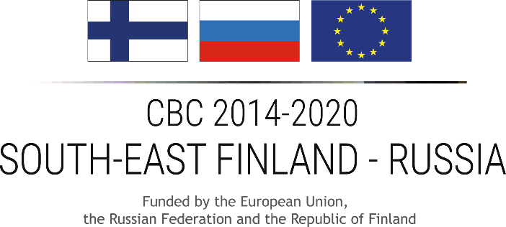

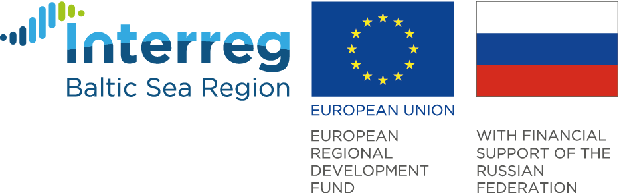
Программа трансграничного сотрудничества
«Интеррег.Регион Балтийского моря» 2014—2020

Цель Программы
Программа транснационального сотрудничества «Интеррег. Регион Балтийского моря» на период 2014-2020 гг. поддерживает интегрированное территориальное развитие и сотрудничество с целью развития инновационного, транспортного и экологического потенциала региона Балтийского моря. Партнеры из 10 стран вокруг Балтийского моря работают вместе в транснациональных проектах по общим ключевым вызовам и возможностям.
В основе проектов лежит партнерство органов государственной власти, ВУЗов, неправительственных организаций и бизнеса. Партнерства консолидируют мощный пул компетенций для экономического роста и рационального природопользования в регионе Балтийского моря. Помимо этого, проекты помогают установить прочные партнерские отношения, способствуя развитию транснациональных связей.
Территория Программы
Страны-члены ЕС Дания, Латвия, Литва, Польша, Финляндия, Швеция, Эстония, северные земли Германии и страны-партнеры Норвегия и Северо-Западный регион России
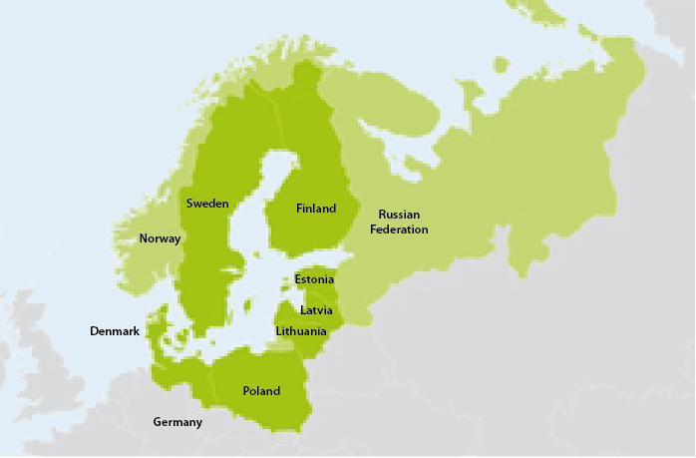

Бюджет Программы
Общий бюджет: 277.9 млн. евро, в том числе:
Европейский фонд регионального развития: 263.8 млн. евро
Норвежской национальное финансирование: 5.3 млн. евро
Европейский Инструмент Соседства: 4.4 млн. евро
Российское национальное финансирование: 4.4 млн. евро

Приоритетные направления деятельности
Приоритет 1: Потенциал для инноваций
Приоритет 2: Управление природными ресурсами
Приоритет 3: Устойчивый транспорт
Приоритет 4: Институциональный потенциал для макро-регионального сотрудничества

Проекты
На начало сентября 2019 года в Программе реализуются 123 проекта по приоритетам 1-3 с общим программным со-финансированием 255.6 млн. евро. Российские партнеры вошли в состав более 40 проектов, в которых программное со-финансирование для них составляет 7.2 млн. евро. Более подробная информация: https://projects.interreg-baltic.eu/.

Контакты
https://www.interreg-baltic.eu

Долгосрочное использование водных ресурсов для развития туризма в
приграничных городах Латвии-России — Резекне и Острове
Promotion of water resource sustainability
for tourism and attractiveness of CBC of Rēzekne & Ostrov
Приоритет
Эффективное управление природными объектами
Партнеры
- Резекнинская городская Дума (Латгалия, Латвия)
- Администрация Островского района (Псковская область, Россия)
- Латвийский сельскохозяйственный университет (Земгальский регион, Латвия)
- Псковский государственный университет (Псковская область, Россия)
Бюджет  Общий бюджет: 621 021,77 €  Софинансирование Программы: 558 919,59 € | Период реализации  24 месяца  1 июня 2019 — 31 мая 2021
О проекте
В рамках проекта формируется привлекательная инфраструктура набережных в городах Остров и Резекне. Она учитывает социально-экономические и экологические аспекты развития городов, что позволит повысить привлекательность городского пространства для местных жителей и туристов. В ходе реализации проекта:
- проводится реконструкция набережных р. Резекне: организация лодочных станций, прогулочных дорожек, благоустройство и озеленение берегов реки с использованием привлекательных объектов дизайна;
- проводится реконструкция набережных р. Великой: основные работы — в центральной части набережной, в т.ч. рядом с историческими объектами;
- проводится комплексное обследование берегов рек Великая и Резекне в городской черте на предмет их экологичного использования; обследование предусматривает создание «голубого паспорта» рек, включающего новые прибрежные интерактивные туристические маршруты и достопримечательности.
- создается материальная база для организации и проведения эко-квестов;
- проводится исследование «Предотвращение загрязнения водоемов и профилактика подтоплений» на примере двух водных объектов в Резекне и Острове;
- проводится обучение региональных специалистов по туризму и работников муниципальных администраций.
- разрабатывается «Руководство по комплексной системе водопользования», которое будет включено в учебную программу университетов.
Контакты
dome@rezekne.lv
www.rezekne.lv

Чистая вода для регионов Программы
Pure Water for Programme Regions
Приоритет
Поддержка устойчивости систем переработки отходов и сточных вод
Партнеры
- МП г. Пскова "Горводоканал" (Псковская область, Россия)
- Латгальский регион планирования (Латгалия, Латвия)
Ассоциированный партнер: Комитет по экономическому развитию и инвестиционной политике Псковской области
Бюджет  Общий бюджет: 3 888 888,89 €  Софинансирование Программы: 3 500 000,00 € | Период реализации  24 месяца  1 июня 2019 — 31 мая 2021
О проекте
Реализация проекта позволит улучшить качество питьевой воды в Пскове, а также повысить уровень осведомленности населения Псковской области и Латгалии о рациональном использовании водных ресурсов.
Вода для населения Пскова поступает из р. Великой. Ее качество не отвечает государственным стандартам, а очистка такой воды приводит к большим объемам выбросов в Чудское озеро. Ведущий бенефициар проекта, «Горводоканал» г. Пскова использует современные технологии и экологичные решения для обеспечения города качественной питьевой водой из подземных источников.
Для профильных специалистов Псковской области и Латгалии будут организованы тренинги по использованию современных технологий в сфере водоснабжения и водоотведения. Также будет проведено обучение по применению передовых подходов к управлению водными ресурсами.
Проект проведет общественные кампании по повышению осведомленности населения приграничных регионов о рациональном использовании водных ресурсов: интерактивные инсталляции «Водное путешествие», «Мелкие водяные животные», фестиваль «День воды».
Контакты
МП г. Пскова "Горводоканал"
office@vdkpskov.ru
www.vdkpskov.ru

Совершенствование совместного управления
окружающей средой в приграничных регионах Программы
Improvement of environmental management through
joint actions in Programme’s cross-border regions
Приоритет
Эффективное управление природными объектам
Партнеры
- Еврорегион «Псков — Ливония», секция Латвия (Латгалия, Латвия)
- Администрация Пыталовского района (Псковская область, Россия)
- Администрация Палкинского района (Псковская область, Россия)
- Администрация Красногородского района (Псковская область, Россия)
- Еврорегион «Псков — Ливония», секция Псков (Псковская область, Россия)
- Администрация муниципалитета Виляка (Латгалия, Латвия)
- Администрация муниципалитета Балви (Латгалия, Латвия)
- Администрация муниципалитета Вильяны (Латгалия, Латвия)
- Администрация муниципалитета Смилтене (Видземе, Латвия)
Ассоциированный партнер: Ассоциация местных и региональных управлений Латвии (Рига, Латвия)
Бюджет  Общий бюджет: 646 735,00 €  Софинансирование Программы: 582 061,50 € | Период реализации  24 месяца  1 августа 2019 — 31 июля 2021
О проекте
Партнеры проекта разрабатывают и совместно реализуют 7 направлений, способствующих решению общих для приграничных территорий экологических проблем:
- предотвращение и локализация местных лесных пожаров и пожаров травяного покрова;
- предотвращение весенних половодий;
- борьба с распространением борщевика;
- бережное отношение к природе: ликвидация нелегальных свалок и переработка отходов;
- энергоэффективность и использование альтернативных «зеленых» видов энергии;
- рациональное управление водными объектами
- сотрудничество муниципалитетов по оперативному реагированию на чрезвычайные ситуации и их предотвращению.
Проект содействует развитию компетенций профильных специалистов по работе с системами мониторинга, раннего оповещения и реагирования на чрезвычайные ситуации; оказывает поддержку органам власти в использовании системы межмуниципального взаимодействия по вопросам защиты окружающей среды. В совокупности это позволяет приграничным районам и муниципалитетам эффективно реагировать на чрезвычайные ситуации и сократить возможный ущерб окружающей среде. Дополнительно проект содействует осведомленности местного населения о рациональном использовании природных ресурсов.
Контакты
Еврорегион «Псков — Ливония», секция Латвия
www.pskov-livonia.net

Опасные химические вещества в восточной части
Финского залива — концентрация и оценка воздействия
HAZardous chemicals in the eastern
Gulf of Finland — concentrations and impact assessment
Приоритет
Защита окружающей среды, смягчение влияния климатических изменений и адаптация к ним
Партнеры
- Таллинский технологический университет (Таллин, Эстония)
- Санкт-Петербургский научно-исследовательский центр экологической безопасности Российской Академии Наук (Санкт-Петербург, Россия)
- Зоологический институт Российской Академии Наук (Санкт-Петербург, Россия)
Ассоциированный партнер: Институт окружающей среды (Хельсинки, Финляндия)
Бюджет  Общий бюджет: 469 300,00 €  Софинансирование Программой: 422 370,00 € | Период реализации  35 месяцев  1 апреля 2019 — 28 февраля 2022
О проекте
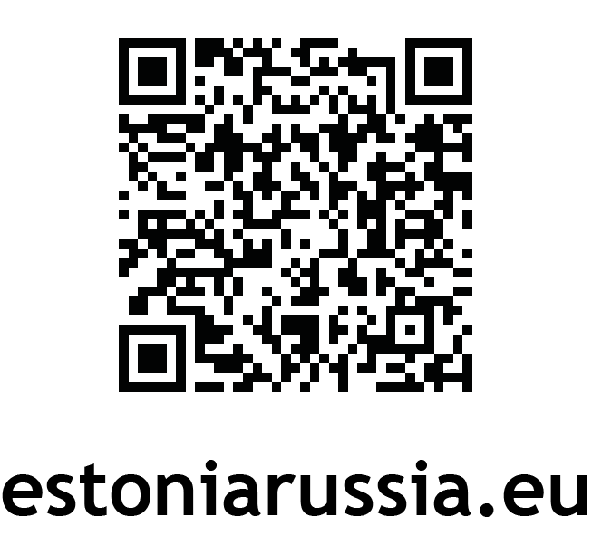
Проект направлен на адаптацию и внедрение единых биологических показателей для оценки и контроля качества окружающей среды восточной части Финского залива (ФЗ). Важное значение имеет разработка и согласование мониторинга и оценки состояния окружающей среды между странами, расположенными вокруг Финского залива. Проект напрямую связан с текущей работой ХЕЛКОМ и является скорее национальным (эстонским и русским) и субрегиональным (ФЗ) вкладом, чем простым повторением работы по оценке влияния вредных веществ. В течение 35 месяцев бенефициары проекта будут осуществлять обмен информацией относительно оценки давления, а также предпримут совместные попытки заполнить пробелы в отношении дескрипторов и границ хорошего состояния окружающей среды.
Контакты
www.ecosafety-spb.ru

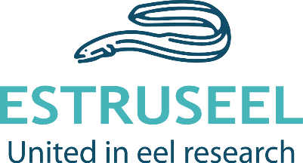
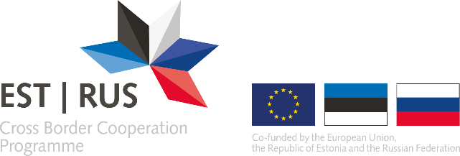
Пополнение запасов европейского угря как мера восстановления
исчезающих видов и сохранение природного разнообразия
Restocking of European eel as a measure of recovery
of endangered species and preservation of natural diversity
Приоритет
Защита окружающей среды, смягчение влияния климатических изменений и адаптация к ним.
Партнеры
- Эстонский университет естественных наук. Центр лимнологии (Тарту, Эстония)
- Федеральное государственное бюджетное учреждение науки Санкт-Петербургский научный центр Российской Академии Наук (Санкт-Петербург, Россия)
Ассоциированные партнеры: Совет по развитию Рыболовного района Чудского озера, Рыболовные хозяйства озера Выртсъярв.
Бюджет  Общий бюджет: 361 856,00 €  Софинансирование Программой: 325 670,40 € | Период реализации  36 месяцев  01 марта 2019 — 28 февраля 2022
О проекте
Проект направлен на осуществление оценки запасов Европейского угря во всем районе бассейна реки Нарва (РБР) с целью внести ценный вклад в общеевропейскую оценку запасов Европейского угря.
Для решения проблемы Проект использует новые способы оценки запасов угря на водоемах по обе стороны границы. Знания, полученные в рамках трехлетней работы, позволят улучшить трансграничное управление запасами угря в будущем, а также обеспечить более точное измерение эффективности пополнения запасов в РБР Нарва.
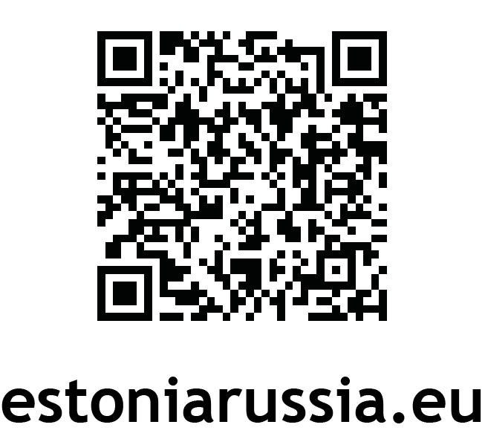
Этот проект станет первой совместной оценкой запаса угря между Эстонскими и Российскими научными сотрудниками.
Контакты
http://pk.emu.ee/en/

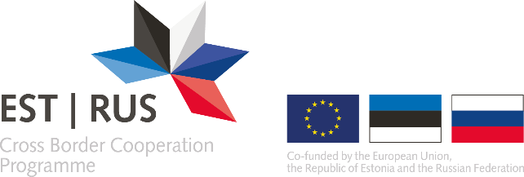
Управление водными ресурсами реки Нарвы:
гармонизация и поддержание
Water Managment of the Narva River: harmonizaion and sustention
Приоритет
Защита окружающей среды, смягчение влияния климатических изменений и адаптация к ним.
Партнеры
- Таллинский технологический университет (Таллин, Эстония)
- Федеральное государственное бюджетное учреждение "Государственный гидрологический институт" (Санкт-Петербург, Россия)
- ГГУП СФ "Минерал" (Санкт-Петербург, Россия)
Ассоциированные партнеры: Департамент городского хозяйства города Нарва (Нарва, Эстония); Администрация муниципального образования "Город Ивангород, Кингисеппский район Ленинградской области" (Ивангород, Россия).
Бюджет  Общий бюджет: 565 850,00 €  Софинансирование Программой: 509 265,00 € | Период реализации  31 месяц  15 марта 2019 — 02 ноября 2021
О проекте
Реализация проекта способствует улучшению общего статуса Балтийского моря.
В результате проекта:
- совместное управление водными ресурсами Нарвы будет более эффективным;
- повышение осведомленности и расширение сотрудничества в области охраны окружающей среды;
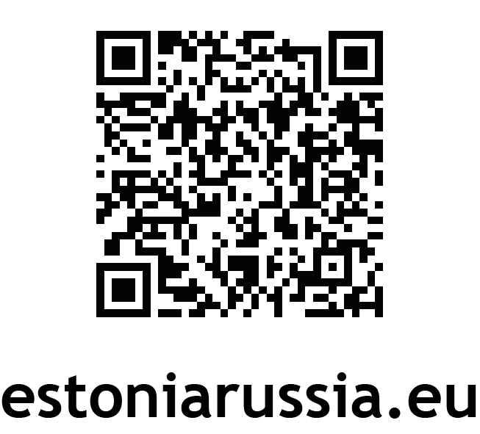
- осуществление Россией и Эстонией Международного обязательства (Est-Rus JC, HELCOM) в достижении здоровой среды Финского залива Балтийского моря.
Контакты
www.narvawatman.com

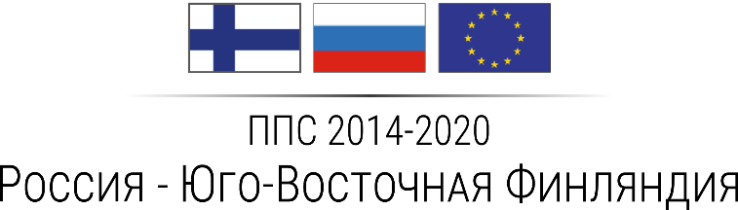
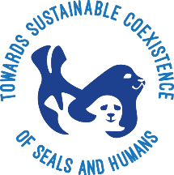
CoExist — На пути к устойчивому сосуществованию тюленей и людей
Towards sustainable coexistence of seals and humans
Приоритет
Привлекательность и чистота окружающей среды и региона
Партнеры
Ведущий партнер: Университет Восточной Финляндии (Северная Карелия, Финляндия)
Партнеры:
- Финская ассоциация охраны природы (Южная Карелия, Финляндия)
- МБОО «Биологи за охрану природы» (Санкт-Петербург, Россия)
- Лаппеенрантский-Лахтинский технологический университет ЛТУ (Южная Карелия, Финляндия)
Бюджет  Общий бюджет: 866 823,00 €  Грант Программы: 693 443,00 € | Период реализации  36 месяцев  1 апреля 2019 — 31 марта 2022
О проекте
Ладожское озеро и озеро Сайма находятся по разные стороны российско-финской границы, но при этом связаны между собой общим доледниковым прошлым и схожими природно-климатическими условиями. Кроме того, эти озера — дом для двух родственных подвидов настоящих тюленей — сайменской и ладожской кольчатой нерпы. Эти подвиды уникальны с точки зрения несвойственной для тюленей среды обитания — пресных водоемов.
В рамках проекта CoExist специалисты из России и Финляндии предпринимают совместные усилия по изучению миграций и кормового поведения нерпы, а также выяснению специфики конфликтной ситуации между тюленями и промышленным рыболовством. Рассматриваются угрозы, связанные с гибелью тюленей в орудиях рыбного лова, а также выявляются пути минимизации рыбопромысловых потерь, связанных с хищничеством тюленей на сетях. Среди запланированных мероприятий в рамках проекта — установка фотоловушек и создание базы данных нерп на основе компьютерного алгоритма фотоидентификации, мечение тюленей спутниковыми передатчиками, установка камер подводного видения на рыбацкие сети. Большое природоохранное значение несет изучение лучших практик финских коллег по использованию методов защиты улова и сетей от тюленей.
Также среди основных задач проекта — повышение экологической грамотности населения, туристов и организаций по обе стороны российско-финской границы.
Контакты
www.uef.fi/en/web/coexist/1

Финансируется Европейским Союзом, Российской Федерацией и Республикой Финляндия.

GET READY — Готовимся принять трансграничные вызовы: наращивание
потенциала в области устойчивого использования береговых зон
Getting Ready for the Cross-Border Challenges:
Capacity Building in Sustainable Shore Use
Приоритет
Регион инноваций, высокой квалификации и качественного образования
Партнеры
Ведущий партнер: ООО "Эко-Экспресс-Сервис" (Россия, Санкт-Петербург)
Партнеры:
- ФГБУ "Государственный гидрологический институт" (Санкт-Петербург, Россия)
- Санкт-Петербургский государственный университет (Санкт-Петербург, Россия)
- Университет г. Турку (Турку, Финляндия)
- Университет прикладных наук Юго-Восточной Финляндии (XAMK) (Кюменлааксо, Финляндия)
- Институт экологии Финляндии (Уусима, Финляндия)
- Ассоциация морских исследований г. Котки (Кюменлааксо, Финляндия)
Бюджет  Общий бюджет: 812 713,00 €  Грант Программы: 650 171,00 € | Период реализации  36 месяцев  1 мая 2019 — 30 апреля 2022
О проекте
Во всем мире водные экосистемы испытывают кризис, и многие реки, моря и озера уже загрязнены или серьезно деградировали в результате сокращения площадей лесов и водосборных районов. В особенно уязвимом положении оказываются прибрежные зоны, в которых находятся самые продуктивные на Земле экосистемы, что ставит под угрозу безопасность людей и животных и существование целых экосистем. Целью Проекта является наращивание потенциала в области устойчивого берегопользования и управления прибрежными зонами Финского залива:
- Повышение профессионального образовательного уровня берегопользователей и специалистов по управлению береговой зоной;
- Разработка и реализация оригинальных учебно-образовательных программ (в том числе — ориентированных на дистанционное обучение), развитие инфраструктуры системы непрерывного образования и повышения квалификации;
- Внедрение высокопрофессионального научного подхода к использованию берегов и управлению прибрежными зонами в восточной части Финского залива;
- Вклад в безопасную техносферу в портовом регионе на основе инновационных экологичных решений.
Контакты
www.eco-getready.com

Финансируется Европейским Союзом, Российской Федерацией и Республикой Финляндия.

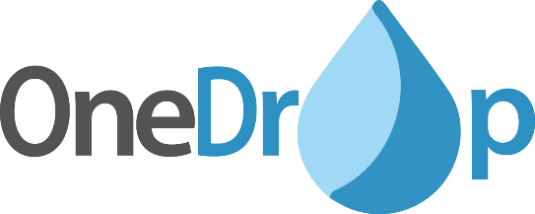
One Drop — Инновационная мобильная установка для водоочистки
A Novel Mobile Water Purification Plant
Приоритет
Привлекательная и чистая окружающая среда и регион
Партнеры
Ведущий партнер: Лаппеенрантский-Лахтинский технологический университет ЛТУ (Южная Карелия, Финляндия)
Партнеры:
- Lappeenranta Free Zone Ltd. (Южная Карелия, Финляндия)
- Санкт-Петербургский государственный университет (Санкт-Петербург, Россия)
- Санкт-Петербургский Политехнический Университет Петра Великого (Санкт-Петербург, Россия)
- Научно-производственный кооператив "ОМЕГА" (Санкт-Петербург, Россия)
Бюджет  Общий бюджет: 1 184 140,00 €  Грант Программы: 947 312,00 € | Период реализации  24 месяца  1 апреля 2019 — 31 марта 2021
О проекте
Целями проекта One Drop являются исследование, проектирование и разработка инновационной мобильной установки для очистки воды.
Безопасность и экономичность процесса очистки обеспечивается за счет локального получения и применения феррата, который является мощным окислителем, коагулянтом и флокулянтом и может применяться для очистки сточных вод различного назначения (муниципальные сточные воды, ливневые стоки, химически загрязненные стоки промышленных предприятий и жидкие токсичные отходы).
В рамках проекта будет разработано комплексное оборудование для безопасного промышленного производства феррата натрия путем мембранного электролиза и технологии его использования на месте для обеззараживания и очистки ливневых, бытовых и токсичных сточных вод.
Результатом реализации проекта являются новые технические и технологические решения для одновременного производства феррата натрия и применения его на месте использования, обеспечивающие эффективное и безопасное обеззараживание и очистку стоков различного происхождения именно там, где это наиболее необходимо, в том числе в труднодоступных местах, для очистки стоков судов, промышленных предприятий и полигонов токсичных отходов.
Контакты
www.lut.fi

Финансируется Европейским Союзом, Российской Федерацией и Республикой Финляндия.

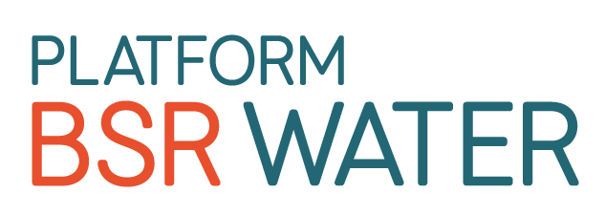
Платформа по интегрированному сотрудничеству
в сфере водяных ресурсов
BSR WATER — Platform on Integrated Water Cooperation
Приоритет
Природные ресурсы, чистая вода
Партнеры
10 партнеров из Финляндии, России, Германии, Эстонии, Польши, Латвии
Ведущий партнер: Комиссия по устойчивому развитию городов Союза Балтийских городов (Финляндия)
Партнеры из России:
- Санкт-Петербургское государственное геологическое унитарное предприятие «Специализированная фирма «Минерал»
- Экологический центр «ЕКАТ-Калининград»
Бюджет  Общий бюджет: 1 133 440,40 €  Софинансирование Программы: 889 945,47 € | Период реализации  30 месяцев  октябрь 2018 — март 2021
О проекте
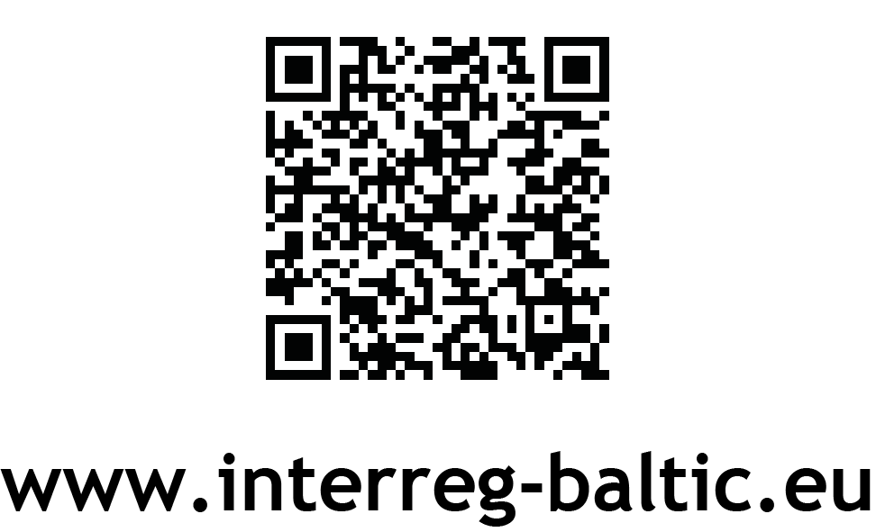
Платформа «BSR WATER» вовлекает международных экспертов водного сектора в непрерывный обмен информацией и решениями для устойчивого управления водными ресурсами для защиты и улучшения окружающей среды Балтийского моря. Платформа содействует разработке стратегических рекомендаций по обращению с биогенными и опасными веществами в сточных водах, а также по развитию управления ливневыми водами. Интерактивный портал «Baltic Smart Water Hub» обеспечивает доступ экспертов к передовым практикам и технологическим решениям в области использования и охраны водных ресурсов. Платформа интегрирует результаты ряда ключевых проектов региона: IWAMA, BEST, Manure Standards и VillageWaters (Интеррег.Регион Балтийского моря), iWater (Интеррег Центральная Балтика), RBR (Интеррег Южная Балтика), CliPLivE (Программа Юго-Восточная Финляндия — Россия ЕИСП).
Контакты
www.bsrwater.eu
www.balticwaterhub.net

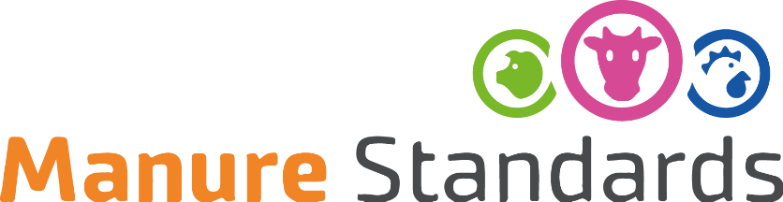
Улучшенные навозные стандарты для устойчивого управления
питательными веществами и сокращения эмиссий
MANURE STANDARDS — Advanced manure standards
for sustainable nutrient management and reduced emissions
Приоритет
Природные ресурсы, чистая вода
Партнеры
19 партнеров из Финляндии, России, Польши, Швеции, Литвы, Эстонии, Германии, Дании, Латвии
Ведущий партнер: Институт природных ресурсов Финляндии Luke (Финляндия)
Партнеры из России:
- Институт агроинженерных и экологических проблем сельскохозяйственного производства — филиал Федерального государственного бюджетного научного учреждения "Федеральный научный агроинженерный центр ВИМ",
- Межрегиональная общественная организация «Общество содействия устойчивому развитию сельских территорий»
- Государственное бюджетное профессиональное образовательное учреждение Псковской области «Псковский агротехнический колледж»
Бюджет  Общий бюджет: 2 865 116,18 €  Софинансирование Программы: 2 274 437,09 € | Период реализации  27 месяцев  октябрь 2017 — декабрь 2019
О проекте
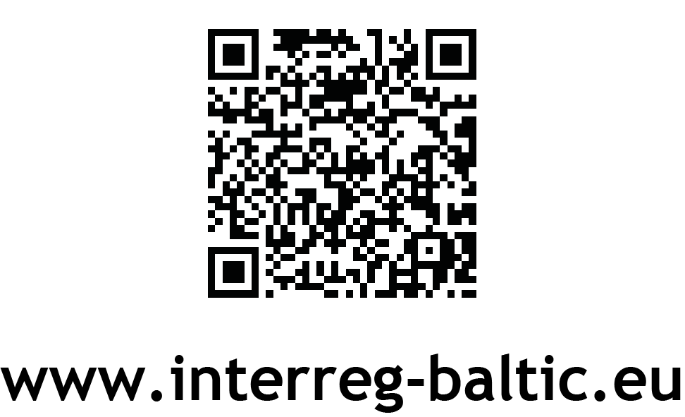
Существенная часть поступлений биогенных веществ в Балтийское море обусловлена потерями питательных веществ в сельском хозяйстве и в значительной степени связана с навозом или пометом. В этом проекте политики, органы власти, консультанты, фермеры и исследователи создают, тестируют и внедряют инструменты с целью определения стандартных характеристик навоза. Это позволит создать систему оценки потоков питательных веществ и основу для методов мониторинга и управления при утилизации навоза. Новые стандарты навоза предназначены для сокращения эмиссии питательных веществ и уменьшения поступления биогенных веществ в Балтийское море от сельскохозяйственного производства.
Контакты
www.luke.fi/manurestandards

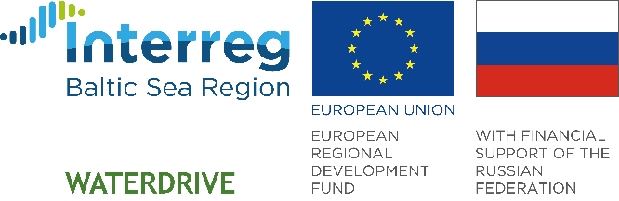
Развитие сельских территорий в регионе Балтийского моря, учитывая
управление водными ресурсами
WATERDRIVE — Water driven rural development in the Baltic Sea Region
Приоритет
Природные ресурсы, чистая вода
Партнеры
22 партнера из Швеции, России, Литвы, Финляндии, Эстонии, Латвии, Польши, Германии, Дании
Ведущий партнер: Шведский университет сельскохозяйственных наук (Швеция)
Партнеры из России:
- Северо-Западный научно-исследовательский институт экономики и организации сельского хозяйства,
- Институт агроинженерных и экологических проблем сельскохозяйственного производства
- Администрация Гурьевского городского округа, Калининградская область
Бюджет  Общий бюджет: 3 171 587,00 €  Софинансирование Программы: 2 524 858,95 € | Период реализации  30 месяцев  январь 2019 — июнь 2021
О проекте
Цели по качеству воды, установленные национальным и международным законодательством, таким, как Рамочная директива по водной среде, до сих пор не достигнуты во многих регионах Балтийского моря. Местные органы власти не всегда располагают возможностями для достижения этих целей и в то же время для устойчивого развития конкурентоспособных и экологически дружественных и безопасных сельских предприятий – землепользователей.
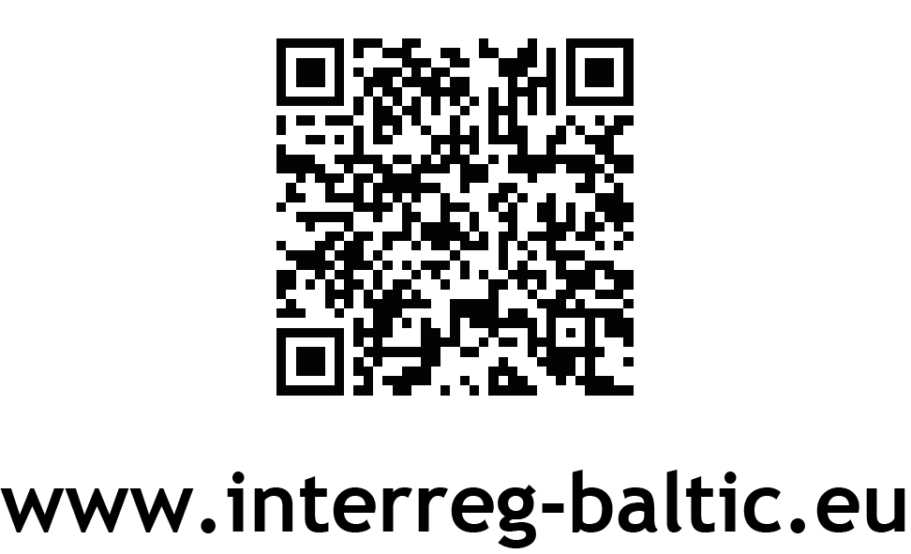
Проект WATERDRIVE совершенствует местные методы внедрения ответственного управления водными ресурсами, предоставляя инструменты и обучение примерно в 20 сельских муниципальных образованиях.
Контакты
www.infowaterdrive.com

Для заметок

_________________________________________________________________________________________________________________________________________________________________________________________________________________________________________________________________________________________________________________________________________________________________________________________________________________________________________________________________________________________________________________________________________________________________________________________________________________________________________________________________________________________________________________________________________________________________________________________________________________________________________________________________________________________________________________________________________________________________________________________________________________________________________________________________________________________________________________________________________________________________
___________________________________________________________

_________________________________________________________________________________________________________________________________________________________________________________________________________________________________________________________________________________________________________________________________________________________________________________________________________________________________________________________________________________________________________________________________________________________________________________________________________________________________________________________________________________________________________________________________________________________________________________________________________________________________________________________________________________________________________________________________________________________________________________________________________________________________________________________________________________________________________________________________________________________________

